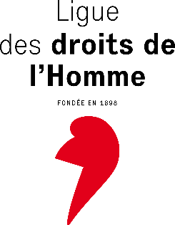
Attestation de déplacement dérogatoire

En application du décret n°2020-1310 du 29 octobre 2020 prescrivant les mesures générales nécessaires pour faire face à l’épidémie de Covid-19 dans le cadre de l’état d’urgence sanitaire, dans sa rédaction issue du décret n°2021-296 du 19 mars 2021 :
Je soussigné(e),
Mme/M. :
Né(e) le :
Demeurant :
Certifie que mon déplacement est lié au motif suivant, autorisé par l’article 3 II du décret n°2020-1310 du 29 octobre prescrivant les mesures générales nécessaires pour faire face à l’épidémie de Covid-19 dans le cadre de l’état d’urgence sanitaire, qui autorise les « manifestations sur la voie publique mentionnées à l'article L. 211-1 du code de la sécurité intérieure » pour lesquelles leurs organisateurs ont adressé à l’autorité administrative compétente « une déclaration contenant les mentions prévues à l'article L. 211-2 du même code, en y précisant, en outre, les mesures qu'ils mettent en œuvre afin de garantir le respect des dispositions de l'article 1er du présent décret » et l’article 4 – 7°° prévoyant une dérogation pour « participation à des rassemblements, réunions…sur la voie publique…qui ne sont pas interdits en application de l’article 3 ».
Déplacement dérogatoire afin de participer à la manifestation ………………. puis revenir à mon domicile, manifestation qui a été déclarée au préfet / maire de comme devant se dérouler dans le respect des gestes barrières ce jour, de h à depuis à , organisée par .

Fait à :
Le à (heure de départ du domicile)
Signature

NB : le Conseil d'Etat a rappelé que le modèle d’attestation sur le site du ministère était facultatif et qu’il est possible de remplir une attestation libre (CE 20 octobre 2020, n°440263 ; voir également CE 22 décembre 2020, n°439956).
Le juge des référés du Conseil d’Etat a jugé que le déplacement dérogatoire pour manifester était nécessairement inclus dans la possibilité de manifester organisée par l’article 3, sous réserve d’indiquer sur son attestation l’heure, le lieu ou l’itinéraire de la manifestation (ord. 21 novembre 2020 n°446629).

